II. AZIJA

1. KRATKO ODGOVORI NA PITANJA (Točan odgovor donosi 1 bod.)
- Kako se zovu povremene tekućice u pustinjskim krajevima? _____________________ .
- Kako se zove proces tijekom kojeg se morska voda pretvara u slatku vodu? _____________________ .
- Koji se naziv upotrebljava za prostor jugozapadne Azije uz Sredozemno more? _____________________ .
- Koja vrsta životinje najbolje opisuje područje jugozapadne Azije? _____________________ .
- Koji se grad u jugoistočnoj Aziji zbog svojih pješčanih plaža naziva i „Venecija Istoka“? ___________________ .
- Kako se zovu snažni tropski vjetrovi velikih brzina koji pogađaju prostor monsunske Azije? ________________
- Kako se zovu ograničena područja u pustinjama u kojima postoji dovoljno vode za razvoj vegetacije? _____________________ .
- Kako se zove poznata otočna skupina u Indoneziji poznata kao „otoci mirodija“? _____________________ .
- Kako se zove vrsta stabla namijenjena proizvodnji gume? _____________________ .
- Koji su službeni jezici u Indiji? _____________________ .
- Kako se zove pokrajina na granici Pakistana i Indije koja je predmet spora ovih dviju država? _____________________ .
- S kojim je kontinentom Azija povezena kopnom? _____________________ .
- Koja je država sve do 1947. imala kolonijalnu vlast nad Indijom? _____________________ .
- Kako se zovu društveni staleži na koje je Indija bila podijeljena u nedavnoj prošlosti? ____________________ .
- Kako se zove zakonska mjera kojom je Kina nastojala smanjiti povećanje stanovništva? _______________________________________________ .
- Kako se zove svjetovni i duhovni vladar Tibeta? _____________________ .
- Koji je Japanski grad poznat po stradanju od prve atomske bombe? _____________________ .

2. DOPUNI REČENICE. (Svaka u potpunosti točno dopunjena rečenica donosi 1 bod.)
- „Bezvodno mjesto“ naziv je koji se koristi za pustinju __________________, dok se pustinja __________________ u prijevodu naziva i „uđeš, ali ne izađeš“.
- Sinijska klima naziva se još i __________________ klima, a glavno joj je obilježje veća količina padalina u __________________ dijelu godine, dok su __________________ sušnije(a).
- Uz zapadnu obalu Male Azije prostire se područje __________________ klime čija su najvažnija obilježja __________________ i __________________ ljeta te __________________ i __________________ zime.
- Na Jugozapadu Azije javljaju se __________________ pustinje, dok je za unutrašnjost Azije karakteristična pojava __________________ pustinja.
- Najdublja depresija svijeta __________________ ima dno na ___________metara ispod srednje razine mora.
- ____________________________ najdublji je jarak svjetskog mora, a nalazi se u __________________ oceanu. Nalazi se na dodiru Filipinske i __________________ tektonske ploče i ima najveću dubinu od __________________ metra.
- Krajnji sjever Azije područje je __________________ klime gdje se razvila specifična biljna zajednica mahovina i lišajeva zvana __________________. Od sjevera prema unutrašnjosti kontinenta prostire se __________________ klima i šumska zajednica __________________.
- Prostor jugozapadne Azije uz Sredozemno more naziva se još i __________________ istok, dok se za područje istoka Azije upotrebljava naziv __________________ istok.
- Rijeka __________________ u indijskom gardu __________________ tradicionalno je okupljalište vjernika __________________ .
- Osnovna prehrambena kultura monsunske Azije je __________________ , a najveći su svjetski proizvođači države __________________ i __________________ s oko polovice svjetske proizvodnje.
- Južna Azija obuhvaća __________________ potkontinent, a okružena je __________________ morem na zapadu, __________________ zaljevom na istoku te planinskim lancima __________________ na sjeveru. Prostrana visoravan koja zauzima najveći dio ovoga dijela Azije naziva se __________________ .
- Najveći indijski grad __________________ važan je lučki grad, a poznat je i po filmskoj industriji zbog čega se naziva još i __________________. Nešto manje stanovnika ima glavni indijski grad __________________ .
- __________________ je znanost koja proučava vulkanske aktivnosti, a znanost koja objašnjava i istražuje potrese zove se __________________ .
- Naziv Azija potječe od stare asirske civilizacije, čija riječ __________________ označava __________________ .
- Istočno azijsko kopno nalazi se na dodiru s __________________ litosfernom pločom, a zbog čestih potresa i vulkana cijela se zona naziva još i __________________ .
- Grad __________________ smjestio se na morskom prolazu __________________ na granici Azije i Europe.
- U Aziji se nalazi najviši planinski lanac - __________________ , s najvišim vrhom svijeta __________________. Također, u Aziji se nalazi i najviša visoravan svijeta __________________ .
- Najviša planina svijeta __________________ nastala je podvlačenjem __________________ pod Euroazijsku litosfernu ploču. Gibanje ploča nije prestalo pa se ova planina i dalje izdiže za oko _______ centimetar(a) na godinu.
- S obzirom na prirodna i društvena obilježja Kinu dijelimo na prostorno veću __________________ Kinu koja obuhvaća 2/3 teritorija države, dok se prostorno manji dio naziva __________________ Kina.
- Uz rijeku __________________ proizvede se oko ¾ kineske riže, dok je na rijeci __________________ Kina izgradila najveći sustav hidroelektrana na svijetu nazvan __________________ .
- Službeni naziv Japana je Nippon-koku ili Nihon što znači „ ________________________________ “.
- Najviša planina Japana __________________ po postanku je __________________ porijekla, a u prijevodu jezika starosjedilačkog stanovništva označava __________________ .

3. ODREDI TOČNOST TVRDNJI. AKO JE TVRDNJA TOČNA, ZAOKRUŽI TOČNO, A AKO NIJE TOČNA, ZAOKRUŽI NETOČNO. AKO SMATRAŠ DA TVRDNJA NIJE TOČNA NA CRTU ISPOD ZADATKA TVRDNJU NAPIŠI TOČNO. (Točan odgovor donosi 1 bod.)

A. Kinezi ili Han narod čine više od 90% stanovništva Kine. Točno – Netočno

_________________________________________________________________________________________
B. Kina je najmnogoljudnija i najveća država svijeta. Točno – Netočno

_________________________________________________________________________________________
C. Lhasa je važno budističko središte na Tibetu. Točno – Netočno
_________________________________________________________________________________________
D. Mohenjo Daro važno ja arheološko nalazište u Indiji uz dolinu rijeke Ind. Točno – Netočno

_________________________________________________________________________________________
E. U Aziji se nalazi više od polovice svjetskih naftnih zaliha. Točno – Netočno
_________________________________________________________________________________________
F. Arapski poluotok najveći je poluotok svijeta. Točno – Netočno
_________________________________________________________________________________________
G. Aziju od Europe i Afrike odvajaju dva morska prolaza i jedan kanal. Točno – Netočno

_________________________________________________________________________________________
H. Hokkaido je najnaseljeniji i gospodarski najrazvijeniji japanski otok. Točno – Netočno

_________________________________________________________________________________________
I. Japanskim otocima padaline donose i ljetni i zimski monsun. Točno – Netočno
_________________________________________________________________________________________
J. Japan ima velik udio mladog stanovništva. Točno – Netočno

_________________________________________________________________________________________

4. ZAOKRUŽI SLOVO ISPRED JEDNOG TOČNOG ODGOVORA. (Točan odgovor donosi 1 bod.)

A. Iz koje se azijske otočne skupine u svijet izvozi velika količina nafte:
a. kurilska otočna skupina
b. filipinska otočna skupina
c. malezijska otočna skupina
d. indonezijska otočna skupina

B. U monsunsku Aziju ne ubrajamo:
a. Istočnu Aziju
b. Jugoistočnu Aziju
c. Južnu Aziju
d. Jugozapadnu Aziju

C. Koja od navedenih država nije „azijski tigar“:
a. Tajvan
b. Hong Kong
c. Singapur
d. Indonezija
e. Tajland

D. Površina Azije iznosi oko:
a. 4 milijuna km²
b. 14 milijuna km²
c. 24 milijuna km²
d. 34 milijuna km²
e. 44 milijuna km²

5. MEĐU NAVEDENIM OBILJEŽJIMA ZAOKRUŽI ONA KOJA PRIPISUJEMO LJETNOM MONSUNU, A PREKRIŽI ONA PRIPISUJEMO ZIMSKOM MONSUNU. (Svaki točan odgovor donosi 1 bod)

a) puše s mora
b) vlažan vjetar
c) puše s kopna
d) najizraženiji utjecaj ima u istočnoj Aziji
e) nastaje u unutrašnjosti Azije
f) suh vjetar
g) najizraženiji utjecaj ima u jugoistočnoj Aziji
h) nastaje u jugozapadnoj Aziji
6. MEĐU NAVEDENIM RELJEFNIM OBICIMA ZAOKRUŽI ONE KOJE UBRAJAMO U STARA GROMADNA GORJA, A PREKRIŽI ONE KOJE UBRAJAMO U MLADE NABRANE PLANINE. (Svaki točan odgovor donosi 1 bod)

a) Altaj
b) Karakorum
c) Srednjosibirsko visočje
d) Tien Shan
e) Hindukuš

7. U SLJEDEĆIM ZADATCIMA U PAROVIMA POJMOVA KOJI SU PODEBLJANI I ODVOJENI KOSIM CRTAMA ZAOKRUŽI ONE POJMOVE KOJI SU TOČNI. (Svaka u potpunosti točna rečenica donosi 1 bod.)
A. Najveće probleme stanovništvu monsunske Azije stvara razorni vjetar tajfun/tornado koji dolazi s Indijskog/Tihog oceana i najsnažnije pogađa područje otočnih skupina Istočne/Jugoistočne Azije.
B. Indija ima nešto više od 1,2/1,4 milijarde stanovnika i prva/druga je najmnogoljudnija država svijeta u kojoj prevladava mlado/staro stanovništvo. Indija trenutno bilježi pad/porast broja stanovništva.
C. Prastanovnici Japana su Ainu/Hainu narod, pretežno naseljeni na Hokkaidu/Kyushu, koji je ujedno i najrjeđe naseljeni japanski otok. Danas U Japanu 89/99% stanovništva čine Japanci, a većina stanovništva živi u unutrašnjosti/nizinama.
D. Japan ima najmanje zaposlenog stanovništva u primarnim/sekundarnim djelatnostima, a industrijsku proizvodnju zasniva na uvoznim/domaćim rudama te je važan svjetski izvoznik boksita/čelika.

8. POVEŽI LIJEVI I DESNI STUPAC TAKO DA NA PRAZNU CRTU U DESNOM STUPCU UPIŠEŠ SAMO JEDNO ODGOVARAJUĆE SLOVO IZ LIJEVOG STUPCA. JEDAN POJAM/OPIS U DESNOM STUPCU JE SUVIŠAN. (Sva točna povezivanja donose 3 boda, dva točna povezivanja donose 2 boda, jedno točno povezivanje donosi 1 bod.)

A. Poveži pustinju s pripadajućim nazivom.
a. Gobi _______ “crni pijesak“
b. Karakum _______ „crveni pijesak“
c. Kizilkum _______ „zlatni pijesak“
d. Takla Makan _______ „bezvodno mjesto“
_______ „uđeš, ali ne izađeš“

B. Poveži nizinu s pripadajućom rijekom.
a. Velika kineska nizina _______ Tigris
b. Hindustan _______ Ganges
c. Punjab _______ Jenisej
d. Mezopozamija _______ Ind
e. Zapadnosibirska nizina _______ Chang Jinag
f. Turanska nizina _______ Asam
_______ Amu-Darja

9. POVEŽI LIJEVI I DESNI STUPAC TAKO DA NA PRAZNU CRTU U DESNOM STUPCU UPIŠEŠ SAMO JEDNO ODGOVARAJUĆE SLOVO IZ LIJEVOG STUPCA. TRI POJMA/OPISA U DESNOM STUPCU SU SUVIŠNA. (Sva točna povezivanja donose 3 boda, dva točna povezivanja donose 2 boda, jedno točno povezivanje donosi 1 bod.)

A. Poveži vodenu površinu s pripadajućim obilježjem.
a. najdublja depresija svijeta _______ Arapsko more
b. površinom najveće jezero svijeta _______ Bajkalsko jezero
c. najdublje jezero svijeta _______ Crno more
_______ Aralsko jezero
_______ Mrtvo more
_______ Kaspijsko jezero

B. Poveži regiju s državom koja je najveći izvoznik nafte.
a. srednja Azija _______ Kuvajt
b. sjeverna Azija _______ Kina
c. jugozapadna Azija _______ Kazahstan
d. jugoistočna Azija _______ Saudijska Arabija
_______ Indonezija
_______ Rusija
_______ Tajland

C. Poveži religiju s državom u kojoj se razvila.
a. islam _______ Irak
b. židovstvo _______ Indija
c. hinduizam _______ Japan
d. konfucionizam _______ Saudijska Arabija
e. kršćanstvo _______ Pakistan
f. šintoizam _______ Palestina
_______ Izrael
_______ Nepal
_______ Kina

10. POVEŽI LIJEVI I DESNI STUPAC TAKO DA NA PRAZNU CRTU U DESNOM STUPCU UPIŠEŠ ODGOVARAJUĆA SLOVA/O IZ LIJEVOG STUPCA. (Samo u potpunosti točno ispunjen pojam s desne strane donosi 1 bod, tj. ukupno 2 boda.)

A. Pridruži gradove koji su međusobno spojeni u megagradove.
a. Kyoto _______ Tokyo
b. Kobe _______ Osaka
c. Yokohama

11. SLOVA ISPRED NAVEDENIH POJMOVA/OPISA/DOGAĐAJA POREDAJ NA CRTE PRAVILNIM REDOSLIJEDOM. (Potpuno točno riješen zadatak donosi 2 boda, djelomično riješen zadatak ne donosi bodove.)

A. Poredaj točnim redoslijedom od sjevera prema jugu reljefne oblike koji čine granicu Azije i Europe.
a. Mramorno more
b. rijeka Ural
c. Bospor
d. Kumsko-manička udolina
e. Kaspijsko jezero
f. Crno More
g. Dardaneli
h. gorje Ural

1. ______, 2. ______, 3. ______, 4. ______, 5. _______, 6. ______, 7. ______, 8. _______ .

12. SLJEDEĆE ZADATKE RIJEŠI UZ POMOĆ SLIKE. (Svaki točan odgovor donosi 1 bod.)

A. Odgovori na pitanja uz pomoć slike.
a. Kako se zove građevina prikazana na slici? ____________________________ .
b. U kojem se gradu nalazi navedena građevina? ____________________________ .
c. U kojoj se državi nalazi navedena građevina? ____________________________ .

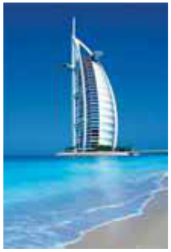

B. Odgovori na pitanja uz pomoć slike.
a. Kako se zove građevina prikazana na slici? ____________________________ .
b. U kojem se gradu nalazi navedena građevina? ____________________________ .
c. U kojoj se državi nalazi navedena građevina? ____________________________ .
d. Kojoj vjeri pripada navedena građevina? ____________________________ .

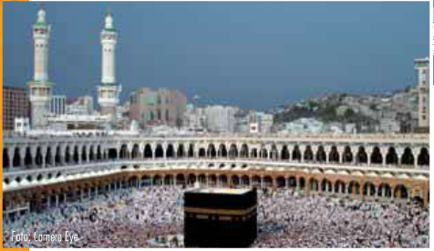

C. Odgovori na pitanja uz pomoć slike.
a. Kako se zove građevina prikazana na slici? ____________________________ .
b. U kojoj se državi nalazi navedena građevina? ____________________________ .
c. Kojoj vjeri pripada navedena građevina? ____________________________ .

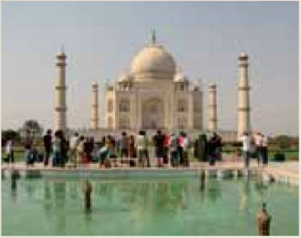

13. SLJEDEĆA DVA ZADATKA RIJEŠI UZ POMOĆ PRILOŽENIH KLIMADIJAGRAMA. (Točan odgovor donosi 1 bod.)
A. Uz pomoć priloženog klimadijagrama na praznu crtu upiši naziv klime.

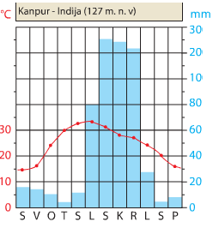 | 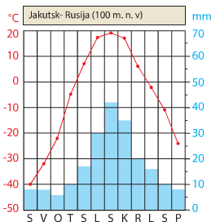

____________________________ ____________________________

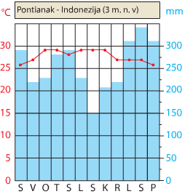 | 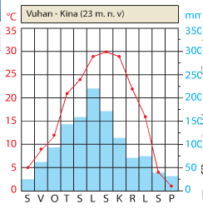

____________________________ ____________________________ .

14. SLJEDEĆE ZADATAKE RIJEŠI UZ POMOĆ PRILOŽENE GEOGRAFSKE KARTE. (Svaki točan odgovor donosi 1 bod. Ako je upisano više odgovora, zadatak ne donosi bodove.)

A. U odgovarajuće kružiće upiši broj ispred imena rijeka. Osam kružića je višak.
1. Ob
2. Huang He
3. Ganges
4. Eufrat
5. Sir-Darja

B. U odgovarajuće pravokutnike upiši slovo ispred imena jezera. Jedan pravokutnik je višak.
A. Bajkalsko jezero
B. Kaspijsko jezero
C. Aralsko jezero

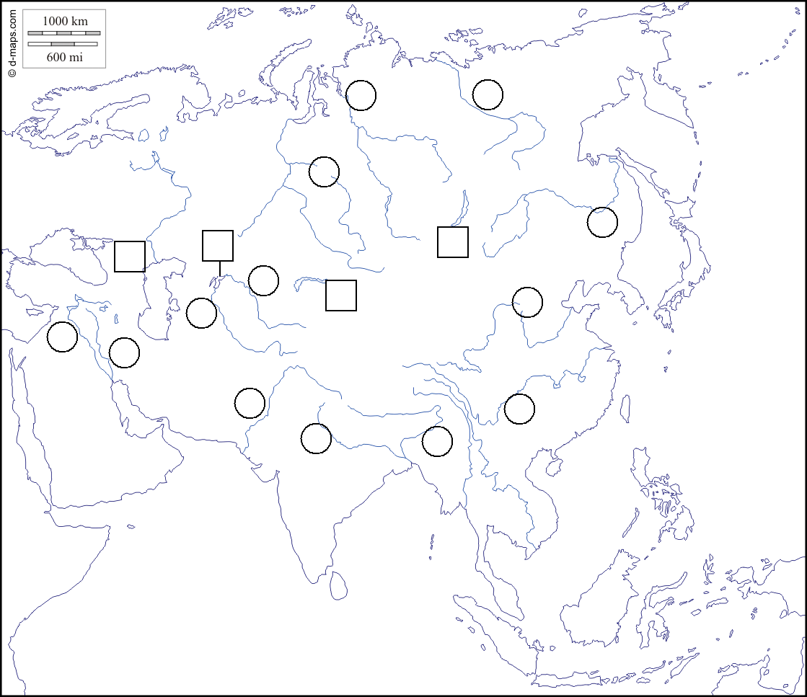

A. Dopuni rečenice nazivima nizina i rijeka.
a. Brojem 1 u kružiću označena je nizina ____________________________ .
b. Brojem 2 u kružiću označena je nizina _____________________smještena uz rijeku _____________________.
c. Brojem 3 u kružiću označena je nizina _____________________smještena uz rijeku _____________________.
d. Brojem 4 u kružiću označena je nizina _____________________smještena uz rijeku _____________________.

B. Dopuni rečenice nazivima dijelova Indijskog oceana.
a. Slovom A u pravokutniku označeno je ____________________________ more.
b. Slovom B u pravokutniku označen je ____________________________ zaljev.

C. Dopuni rečenice nazivima gradova.
a. Brojem 1 označen je grad ____________________________ .
b. Brojem 2 označen je grad ____________________________ .
c. Brojem 3 označen je grad ____________________________ .

D. Kako se zove otok označen na karti slovom C? ____________________________ .
E. Upiši slovo X na mjesto gdje se nalazi pustinja Thar.
F. Ucrtaj smjer pružanja Zapadnih Gata.

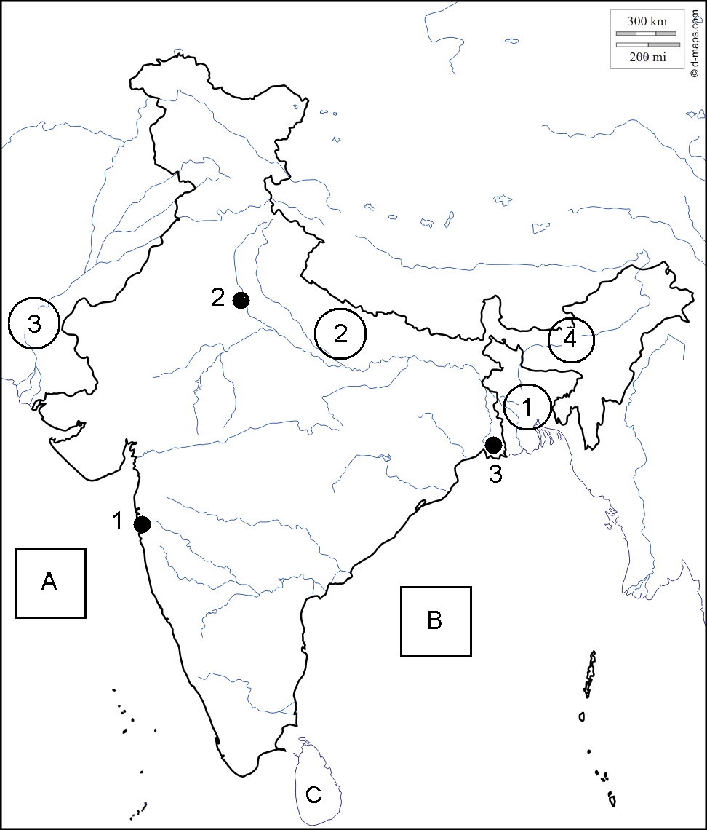

A. Dopuni rečenice nazivima rijeka.
a. Brojem 1 u kružiću označena je rijeka ____________________________ .
b. Brojem 2 u kružiću označena je rijeka ____________________________ .
c. Brojem 3 u kružiću označena je rijeka ____________________________ .
d. Brojem 4 u kružiću označena je rijeka ____________________________ .

B. Dopuni rečenice nazivima prirodnih cjelina.
a. Brojem 1 uz crtu označena je visoravan ____________________________ .
b. Brojem 2 uz crtu označena je pustinja ____________________________ .
c. Brojem 3 uz crtu označena je ____________________________ zavala.
d. Brojem 4 uz crtu označena je pustinja ____________________________ .
e. Brojem 5 uz crtu označena je ____________________________ nizina.
f. Brojem 6 uz crtu označena je ____________________________ nizina.

C. Dopuni rečenice nazivima gradova i otoka.
a. Slovom A označen je grad ____________________________ .
b. Slovom B označen je grad ____________________________ .
c. Slovom C označen je grad ____________________________ .
d. Slovom D označen je otok ____________________________ .

D. Dopuni rečenice nazivima mora.
a. Brojem 1 označeno je ____________________________ more.
b. Brojem 2 označeno je ____________________________ more.
c. Brojem 3 označeno je ____________________________ more.

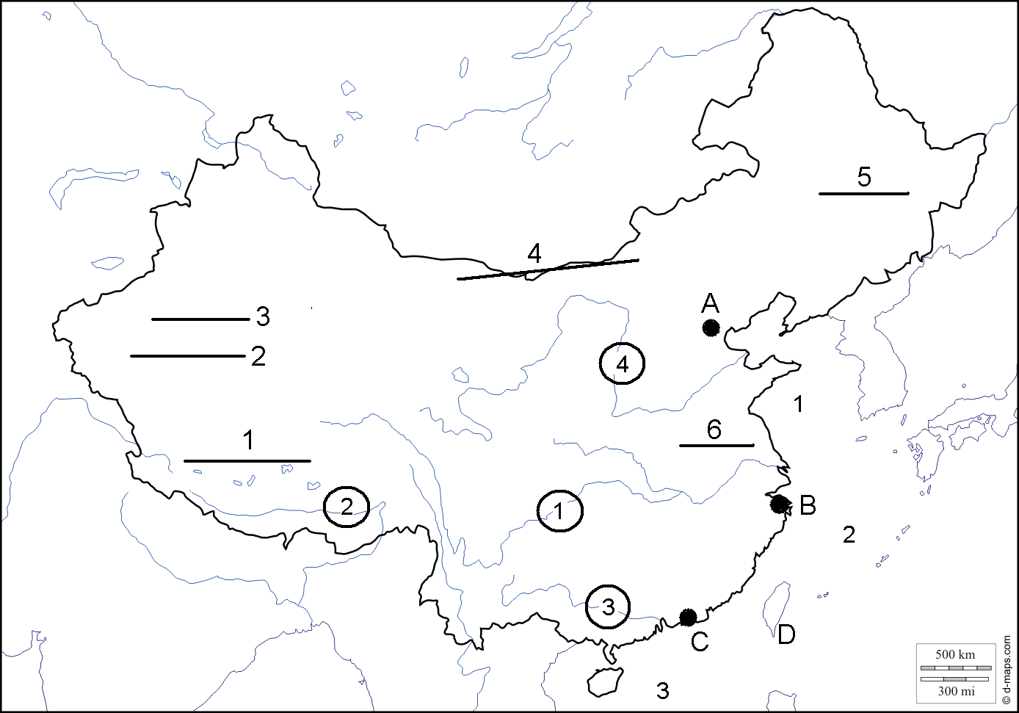
A. U kružiće upiši odgovarajuće slovo ispred imena mora. Četiri kružića su višak.
1. Ohotsko more
2. Crveno more
3. Arapsko more
4. Južnokinesko more

B. U pravokutnike upiši odgovarajuće slovo ispred imena poluotoka. Tri pravokutnika su višak.
1. Kamčatka
2. Mala Azija
3. Korejski poluotok
4. Malajski poluotok

C. Dopuni rečenice nazivima morskih prolaza.
a. Slovom A u pravokutniku označen je morski prolaz ____________________________ .
b. Slovom B u pravokutniku označen je morski prolaz ____________________________ .
c. Slovom C u pravokutniku označen je morski prolaz ____________________________ .
d. Slovom D u pravokutniku označen je morski prolaz ____________________________ .
e. Slovom E u pravokutniku označen je morski prolaz ____________________________ .

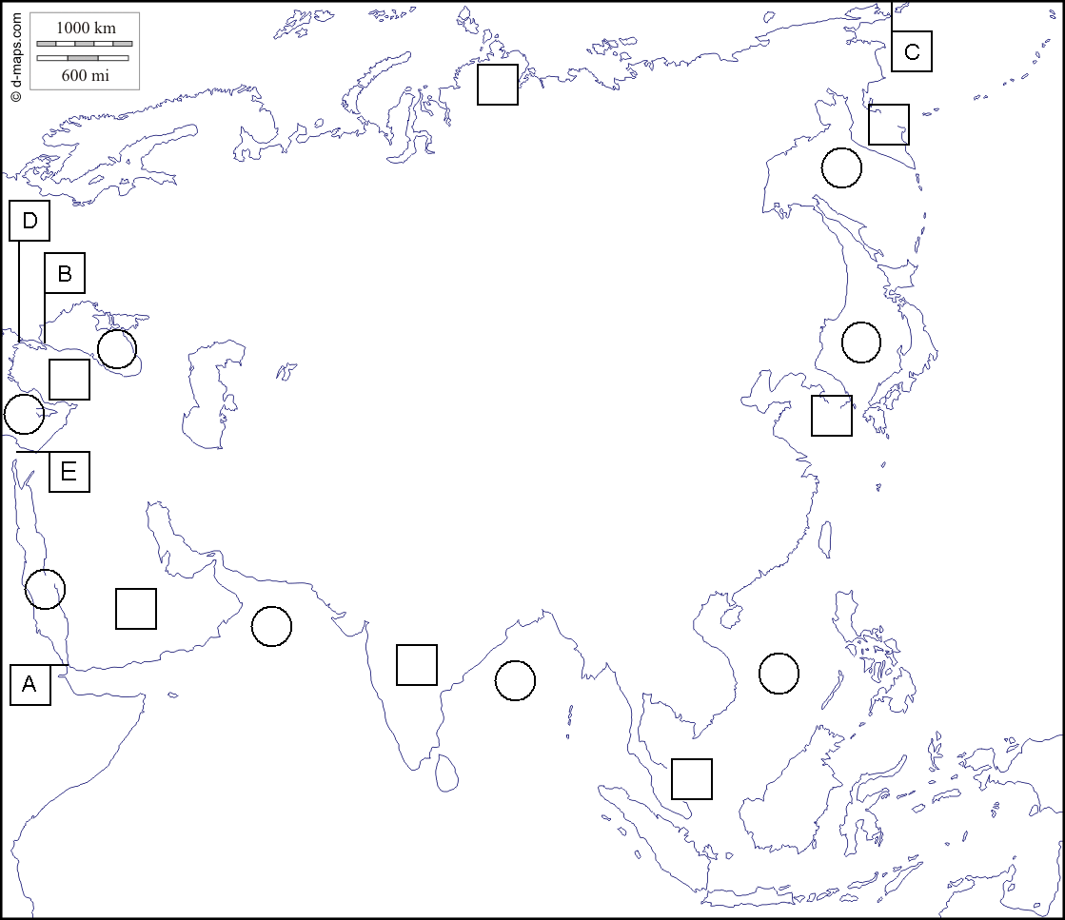

A. Dopuni rečenice nazivima litosfernih ploča.
a. Brojem 1 u kružiću označena je ____________________________ litosferna ploča.
b. Brojem 2 u kružiću označena je ____________________________ litosferna ploča.
c. Brojem 3 u kružiću označena je ____________________________ litosferna ploča.
d. Brojem 4 u kružiću označena je ____________________________ litosferna ploča.

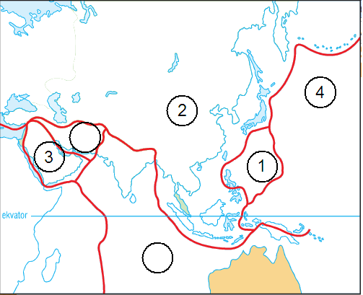

A. U odgovarajući pravokutnike upiši broj ispred imena japanskog otoka.
1. Kyushu
2. Shikoku
3. Honshu
4. Hokkaido

B. Isprekidanim strelicama označi smjer strujanja tople morske struje, a punim strelicama označi smjer strujanja hladne morske struje.
Hladna morska struja uz obale Japana zove se ____________________________ .
Topla morska struja uz obale Japana zove se ____________________________ .

C. Dopuni rečenice nazivima nazivima vjetrova.
a. Slovo A uz strelice označava puhanje ____________________________ .
b. Slovo B uz strelice označava puhanje ____________________________ .
C. Slovo C uz strelice označava puhanje ____________________________ .

D. U odgovarajuće kružiće upiši broj ispred imena grada. Dva kružića su višak.
1. Sapporo
2. Tokyo
3. Fukuoka
4. Osaka

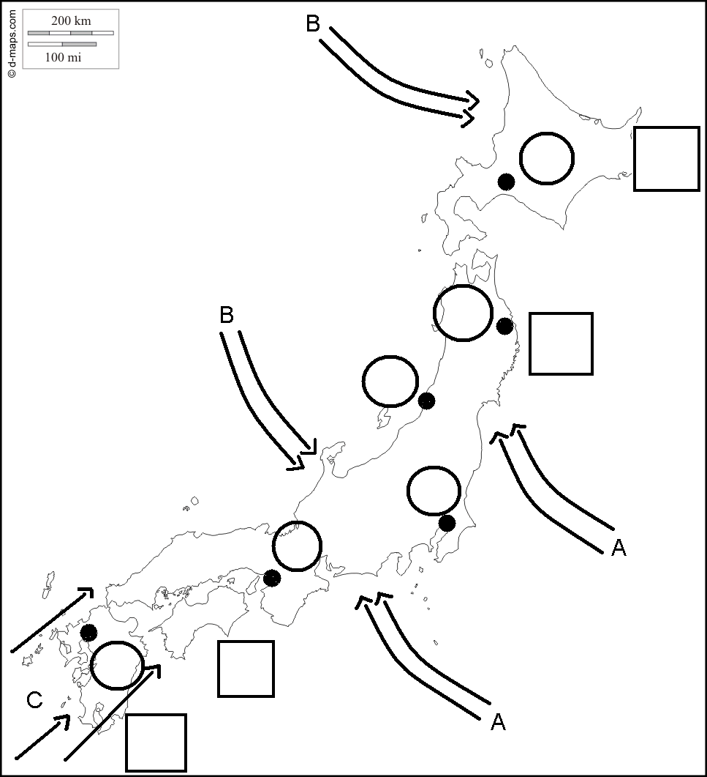

15. ODGOVORI NA PITANJA. (Broj bodova koje može donijeti svaki pojedini zadatak naveden je uz tekst zadatka.)
A. Navedi kroz koje se toplinske pojase proteže Azija. (1)
____________________________________________________________________________________________.
B. Navedi tri izuma koji protječu iz drevne Kine. (1)
____________________________________________________________________________________________.
C. Navedi tri multinacionalne kompanije koje protječu iz Japana. (1)
____________________________________________________________________________________________.
D. Navedi tri azijske pustinje koje ubrajamo u hladne pustinje. (1)
____________________________________________________________________________________________.
E. Navedi tri vjere koje Jeruzalem smatraju svojim svetim gradom. (1)
____________________________________________________________________________________________.
F. Navedi najmanje tri vrste voća tropske Azije namijenjene izvozu? (1)
____________________________________________________________________________________________.
G. Navedi najmanje četiri kulture tropske Azije namijenjene izvozu? (1)
____________________________________________________________________________________________.
H. Navedi četiri države u Jugozapadnoj Aziji koje su veliki proizvođači nafte. (1)
____________________________________________________________________________________________.
I. Objasni pojam „azijski tigrovi“. (1)
____________________________________________________________________________________________
____________________________________________________________________________________________.
J. Koji su ekološki problemi povezani uz transport nafte. (1)
____________________________________________________________________________________________
____________________________________________________________________________________________.
K. Objasni razlog nastanka ljetnog monsuna. (2)
____________________________________________________________________________________________
____________________________________________________________________________________________.
L. Objasni razlog nastanka zimskog monsuna. (2)
____________________________________________________________________________________________
____________________________________________________________________________________________.
M. Koji su razlozi sušnosti unutrašnjosti Azije. (2)
____________________________________________________________________________________________
____________________________________________________________________________________________.
N. Opiši način života ljudi u hladnim stepsko-pustinjskim područjima pustinje Gobi. (2)
____________________________________________________________________________________________
____________________________________________________________________________________________.

O. Kako je pronalazak i bušenje nafte utjecalo na promjenu u načinu života stanovništva u Jugozapadnoj Aziji. (2)
____________________________________________________________________________________________
____________________________________________________________________________________________
____________________________________________________________________________________________.
P. Koja su obilježja tajfuna? (2)
____________________________________________________________________________________________
____________________________________________________________________________________________
____________________________________________________________________________________________.
R. Koje ekološke probleme uzrokuje poljoprivredna proizvodnja na plantažama u Aziji? (2)
____________________________________________________________________________________________
____________________________________________________________________________________________
____________________________________________________________________________________________.
S. Koji je razlog plodnosti nizine uz rijeku Huang He. (1)
____________________________________________________________________________________________
____________________________________________________________________________________________
____________________________________________________________________________________________.
T. Koji su ekološki problemi povezani s brzim gospodarskim razvojem Kine u 20.stoljeću. (2)
____________________________________________________________________________________________
____________________________________________________________________________________________
____________________________________________________________________________________________.
U. Koji su najvažniji razlozi brzog razvoja Kine u 20. stoljeću? (2)
____________________________________________________________________________________________
____________________________________________________________________________________________.
V. Objasni značenje tople i hladne morske struje za ribarstvo Japana. (2)
____________________________________________________________________________________________
____________________________________________________________________________________________
____________________________________________________________________________________________.
Z. Što čini osnovu gospodarskog razvoja Japana? (2)
____________________________________________________________________________________________
____________________________________________________________________________________________.

